休假、加班、补卡、报销、理赔、资产申请的提交、增加提示，全局统一
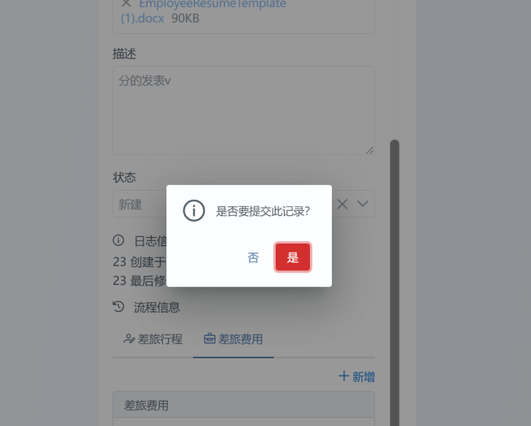

休假、加班，批准后显示
